PROGRAMA INGRESAR
2020

PROPUESTA ACADÉMICA
ACTIVIDADES DE INGRESO 2020

La implementación del Ingreso de la Facultad de Turismo de la UNCo forma parte de una política institucional tendiente a favorecer el fortalecimiento de saberes y competencias del ingresante, facilitando su acceso al Sistema de Educación Superior.
Incorporarse a la Universidad requiere un proceso de aprendizaje, tanto de las exigencias intelectuales como de las lógicas y reglas de funcionamiento propias del nivel universitario.
El heterogéneo nivel de formación previa de los ingresantes a la Facultad de Turismo y el elevado abandono y/o fracaso que se produce en el transcurso del primer año constituyen un problema que afectan a toda la institución y por lo tanto resulta necesario elaborar estrategias en conjunto que permitan disminuir el desgranamiento de los ingresantes.
En este contexto es que se entiende que el Ingreso debe ser una construcción colectiva y contar con la participación plena de docentes, estudiantes, no docentes y autoridades de esta Facultad.
El Programa Ingresar tiene por objetivo “generar los espacios de acompañamiento y orientación para los estudiantes con una dinámica y contenidos de trabajo que sean valiosos y adaptados a las necesidades que vive quien inicia un proceso de inserción y socialización en la Universidad”.
Se trabajará sobre tres ejes, a saber:
- La contextualización a la vida universitaria
Eje vinculado a la estructura y organización de la UNCo y la FATU y a la integración social del estudiante.
- El reconocimiento de las carreras
Desde un enfoque integral, con sus respectivas lógicas curriculares. Estructuras superficiales y profundas de los planes de estudios. La lógica curricular en la elección y secuenciación de los contenidos, como así también las formas de evaluación y de acreditación establecidas. Reconocimiento de las materias y recorte disciplinar – programas de las materias como textos.
- El Turismo como ciencia en construcción
Turismo como objeto de estudio desde la perspectiva de cada carrera. Construcción del conocimiento en turismo.
El Ingreso será de carácter obligatorio no eliminatorio, entendiendo la obligatoriedad de la asistencia al 70 % del mismo y que no será reprobado. En el caso de las carreras de Guía Universitario de Turismo y Tecnicatura en Empresas de Servicios Turísticos, permite a los estudiantes acreditar las Jornadas Académicas de Contextualización Universitaria (JACU).
El Ingreso 2020 será de 3 (tres) semanas en la sede Neuquén y de 2 (dos) semanas en la sede AUSMA, previo al inicio del primer cuatrimestre del año lectivo. En sede Neuquén, la primera semana será común para todas las carreras, a excepción del Taller de Alfabetización Académica que se dividirá en comisiones, dependiendo de la cantidad de estudiantes; la segunda y tercera semana los ingresantes se dividirán por carreras.
Se prevé la realización de 8 temarios, 3 actividades, un taller de alfabetización académica y actividades de socialización a cargo del Centro de Estudiantes, en sede Neuquén. En tanto que en sede AUSMA se desarrollarán 4 temarios y 3 actividades.

Cronograma Sede Neuquén
Lunes 17/02 - 15 a 18:30 hs. | Martes 18/02 - 15 a 18:30 hs. | Miércoles 19/02 - 15 a 20 hs. | Jueves 20/02 - 15 a 18:30 hs. | Viernes 21/02 - 15 a 20 hs.
15 hs. Acto de Apertura Autoridades FATU y CETur  16 hs. a 17:00 hs. Taller de Alfabetización Académica  17:00 hs. Actividades de socialización CETur | 15 hs. Temario 1: Educación Pública  17 a 18:30 hs. Taller de Alfabetización Académica | 15 hs. Temario 2: Educación Pública  17 a 18:30 hs. Taller de Alfabetización Académica  18:30 hs. Actividades de socialización CeTur | 15 hs. Actividad 1. Charlas FaTu: Departamento de Alumnos, Informática, PEDCO, Biblioteca, Extensión.  17 a 18:30 hs. Taller de Alfabetización Académica | 15 hs. Actividad 2. Charlas UNCo: Orientación e Ingreso, Bienestar Universitario (Becas, Equipo Psico Social, Comedor, Deportes, Accesibilidad), Biblioteca, Coro Universitario, etc.  17 a 18:30 hs. Taller de Alfabetización Académica  18:30 hs. Actividades de socialización CETur
Lunes 24/02 | Martes 25/02 | Miércoles 26/02 - 15 a 20 hs. | Jueves 27/02 - 15 a 18:30 hs. | Viernes 28/02 -15 a 20 hs.
Feriado  CARNAVAL | Feriado  CARNAVAL | 15 hs. Temario 3: Turismo desde la perspectiva de cada carrera.  17 a 18:30 hs. Taller de Alfabetización Académica  18:30 hs. Actividades de socialización CETur | 15 hs. Temario 4: Plan de Estudios (estructura superficial y profunda), correlativas, perfil del egresado, incumbencias.  17 a 18:30 hs. Taller de Alfabetización Académica | 15 hs. Actividad 3: Charla con Graduados y Estudiantes de las respectivas carreras (experiencias, historias de vida).  17 a 18:30 hs. Taller de Alfabetización Académica  18:30 hs. Actividades de socialización CETur
Lunes 02/03 - 15 a 20hs. | Martes 03/03 -15 a 18:30 hs. | Miércoles 04/03 - 15 a 20 hs. | Jueves 05/03 -15 a 18:30 hs. | Viernes 06/03
15 hs. Temario 5: Recorte de las materias: Programas - su lógica y análisis-.  17 a 18:30 hs. Taller de Alfabetización Académica  18:30 hs. Act. de socialización CETur | 15 hs. Temario 6: Generalidades y Conceptos Turísticos.  17 a 18:30 hs. Taller de Alfabetización Académica | 15 hs. Temario 7: Tutorías docentes  17 a 18:30 hs. Taller de Alfabetización Académica  18:30 hs. Act. de socialización CETur | 15 hs. Temario 8: Tutores Pares  17 a 18:30 hs. Taller de Alfabetización Académica | Libre  Preparativos para el viaje de integración organizado por CETur.

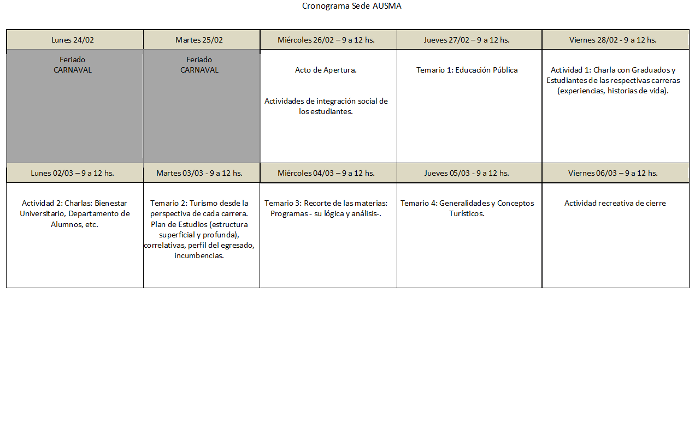

SEDE NEUQUÉN
Temario 1: Educación Pública
Objetivo: Introducir al ingresante en el estudio universitario e iniciarlo en el desarrollo de competencias cognitivo lingüísticas.
Temario 2: Educación Pública
Objetivo: Introducir al ingresante en el estudio universitario en la Universidad Pública Argentina e iniciarlo en el desarrollo de competencias cognitivo lingüísticas.
Temario 3: Generalidades del Turismo
Objetivo: Acercar al ingresante al conocimiento de la carrera (reconocimiento de las carreras. Turismo desde la perspectiva de cada carrera).
Temario 4: Plan de estudios
Objetivo: Acercar al ingresante al reconocimiento del plan de estudios (estructura superficial y profunda, lógica del plan de estudios, correlativas, perfil del egresado, incumbencias).
Temario 5: Recorte de las materias
Objetivo: Reconocer la importancia del manejo adecuado de los programas de las asignaturas (lógica y análisis de los mismos).
Temario 6: Generalidades y conceptos turísticos
Objetivo: Introducir al ingresante en generalidades y conceptos turísticos básicos.
Temario 7: Sistema Tutorial
Objetivo: Proveer una visión integral del sistema tutorial que se realiza durante el primer y segundo cuatrimestre.
Temario 8: Tutores Pares
Objetivo: Difundir el sistema de Tutorías Pares en nuestra institución (estudiantes avanzados acompañan y orientan a los ingresantes, tendiendo a potenciar su desarrollo personal, académico y social).
El programa a desarrollar de los temarios 1, 2 y 7 estará a cargo de las docentes Andrea Kolomenski y Elisa Gallego, mientras que los temarios 3, 4, 5 y 6 estarán a cargo de 3 docentes por carrera, propuestos por los Departamentos Académicos y designados por el CDFT. El temario 8 estará a cargo de estudiantes avanzados de esta Unidad Académica designados como Tutores Pares.
Actividad 1. Charlas con Nodocentes de la FaTu: Departamento de Alumnos, Informática, PEDCO, Biblioteca, Extensión.
Objetivo: Brindar herramientas para la autogestión del estudiante.
Actividad 2. Charlas con Nodocentes de la UNCo: Orientación e Ingreso, Bienestar Universitario (Becas, Equipo Psico Social, Comedor, Deportes, Accesibilidad), Biblioteca Central, Coro Universitario del Comahue, etc.
Objetivo: Brindar herramientas para la autogestión y el bienestar del estudiante.
Actividad 3. Charla con Graduados y Estudiantes de las respectivas carreras (experiencias, historias de vida).
Objetivo: Reflexionar sobre las posibilidades y desafíos que brinda la FaTu.
El Taller de Alfabetización Académica incluirá ejercicios de lectura y escritura, a cargo del Prof. Pablo Bestard.
Actividades de socialización: en sede Neuquén, como es costumbre, se propone que el objetivo de socialización esté a cargo del CETur, cuyos integrantes siempre colaboran en este aspecto. Desde el primer día el CETur está presente, realizando un trabajo orientado a favorecer un clima propicio para la socialización del ingresante.
TUTORÍAS
Primer Cuatrimestre
Las Tutorías están previstas como un espacio dinamizador y complementario de clases. Es importante por ello tener relación con los temas que se van trabajando en las asignaturas que se cursan en el primer cuatrimestre, fechas de trabajos prácticos y exámenes parciales.
Es importante tener en claro que una tutoría de análisis de texto, oratorio u otro, no soluciona el problema. Estos espacios sirven si se quiere como disparadores para que el equipo de tutores realice el seguimiento posterior de los alumnos.
Propuesta de trabajo
Realizar 10 tutorías grupales y posteriormente individuales hasta finalizar el primer cuatrimestre. Se trabajará la lectura y escritura de textos académicos. En la proximidad de parciales y finales, trabajar utilizando los programas como textos y realizando preguntas al mismo, con más los trabajos prácticos y la bibliografía solicitada por la cátedra. Otras temáticas que se abordarán a lo largo del cuatrimestre son: cronogramas y agenda, consignas, expresión oral, actividades lúdicas de aprendizaje, simulacros de parciales y finales y emergentes que surjan de necesidades específicas planteadas por los estudiantes.
Este espacio propenderá a ser un espacio de comunicación y vínculo entre docentes del primer año de las carreras y los estudiantes, para ayudar y acompañar al estudiante en las dificultades de su aprendizaje en el tránsito de su primer año.
Segundo Cuatrimestre
Las tutorías tienen como objetivo principal colaborar con los alumnos de primer año, en su iniciación al estudio universitario. Son espacios donde los tutores trabajan con los alumnos en distintas estrategias para aprender y de esta manera optimizar los tiempos de estudio, realizar una práctica reflexiva y principalmente significativa.
Está destinado a todos aquellos alumnos que estén interesados en trabajar sus técnicas y estrategias de estudio o para aquel que crea que tenga alguna dificultad específica en su proceso de aprendizaje.
Por último, se propone un segundo Ingreso, previo al inicio del segundo cuatrimestre, para todos aquellos ingresantes 2020 que no hayan podido realizarlo al inicio del ciclo lectivo, o que inicien sus actividades académicas en el segundo cuatrimestre. Tendrá una duración de 2 semanas y al igual que en el primero, permitirá acreditar las JACU en las carreras Guía Universitario de Turismo y Tecnicatura en Empresas de Servicios Turísticos.

